**电力电子技术第二次研讨课报告**

电气96班 第二组

梁峰 孔子扬 郑羽臻

1、三相桥式整流电路

1.1题目

依据所给定的电路参数和移相角，分别使变流器工作于整流或有源逆变状态，仿真电路，观察波形，分析各个驱动脉冲时序和晶闸管导通状态，依据参数，分别计算直流侧电压平均值，直流侧电流平均值，交流侧电流有效值，任意一只晶闸管电流有效值，并将计算结果与仿真结果相比对。

仿真环境：MATLAB Simulink软件

仿真条件：，电源相电压有效值220V，频率50Hz，电阻负载R=3Ω / 阻感负载R=3Ω，L=0.02H。

1.2仿真模型建立

建立仿真模型，在Simulink中找到所需器件，根据电路图将模型正确连接如图：

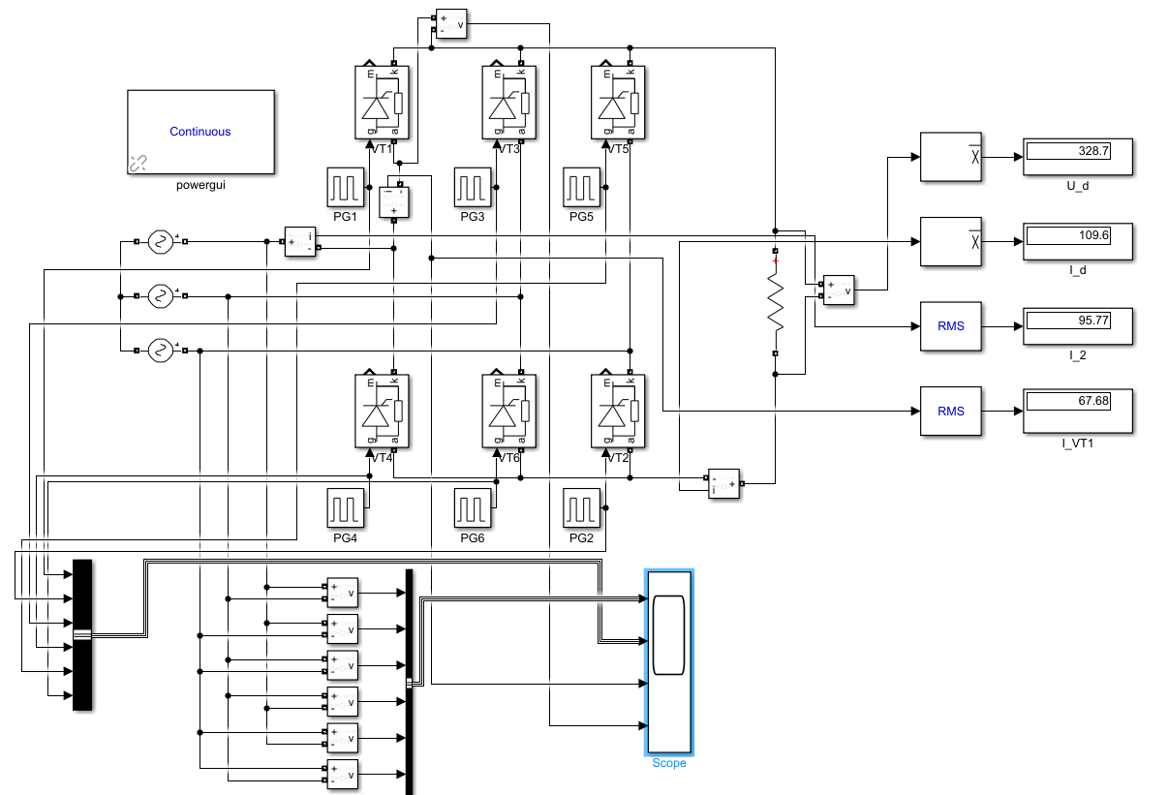

图1 a）带电阻负载时三相桥式整流电路仿真电路图

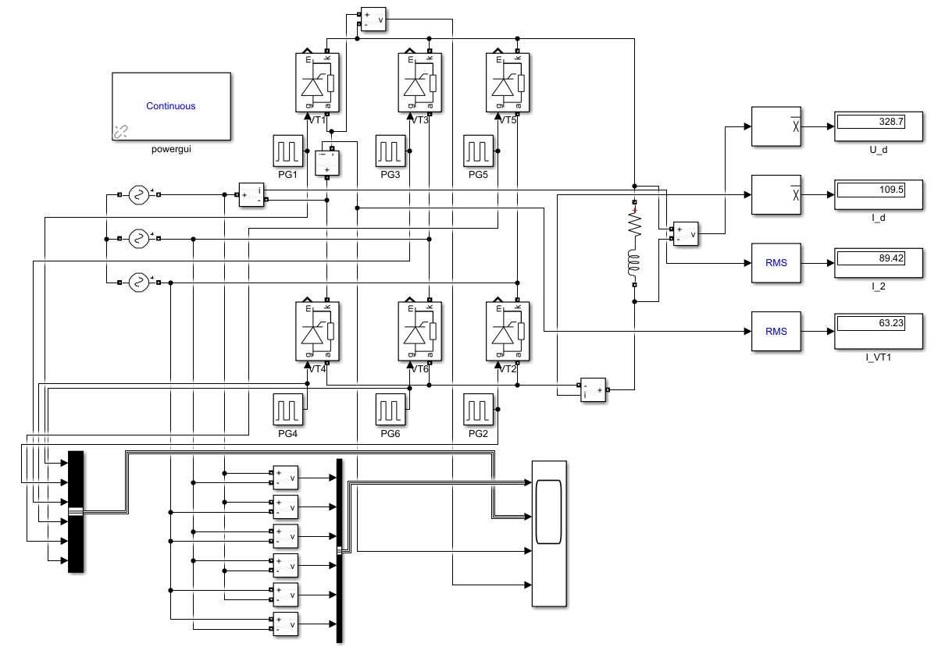

图1 b）带阻感负载时三相桥式整流电路仿真电路图

1.3 仿真参数设置及结果

按照题目要求设置仿真参数，分析输出电压，输出电流波形如图：

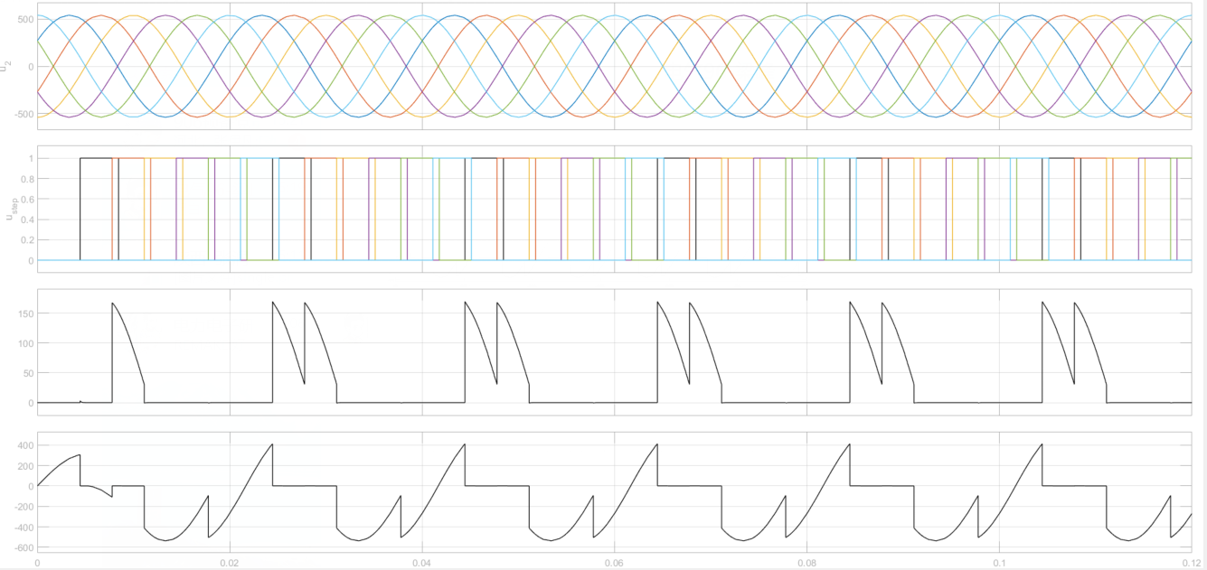

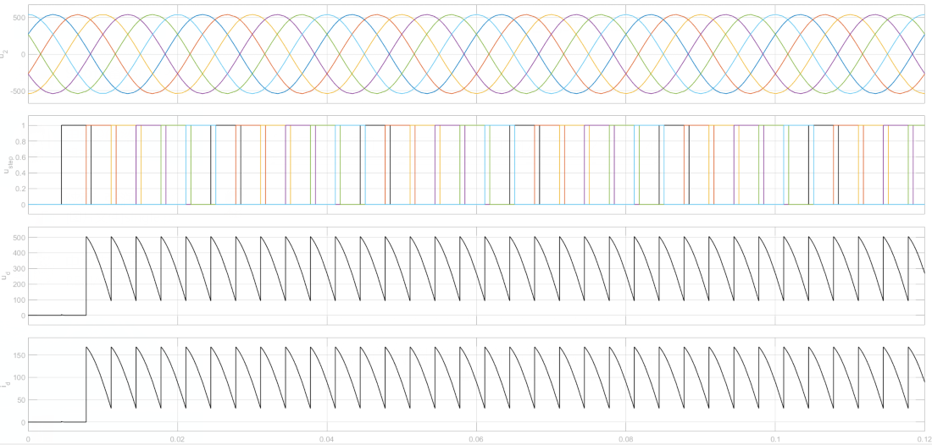  
图2 a）电阻负载R=3Ω时的波形

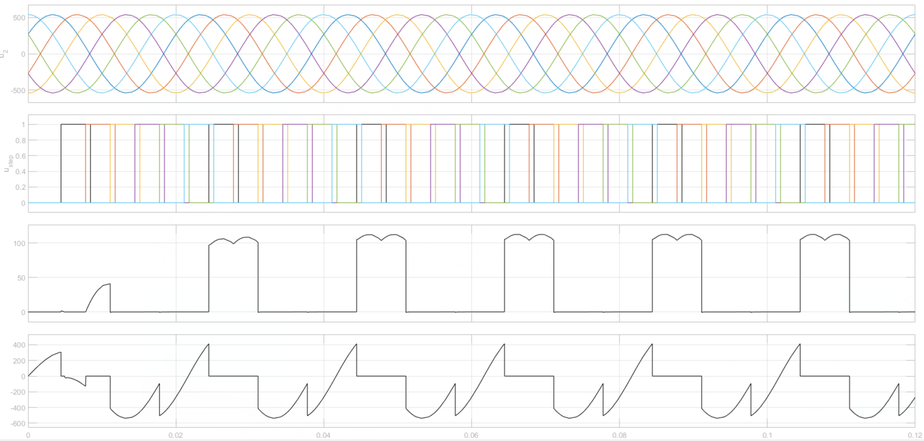

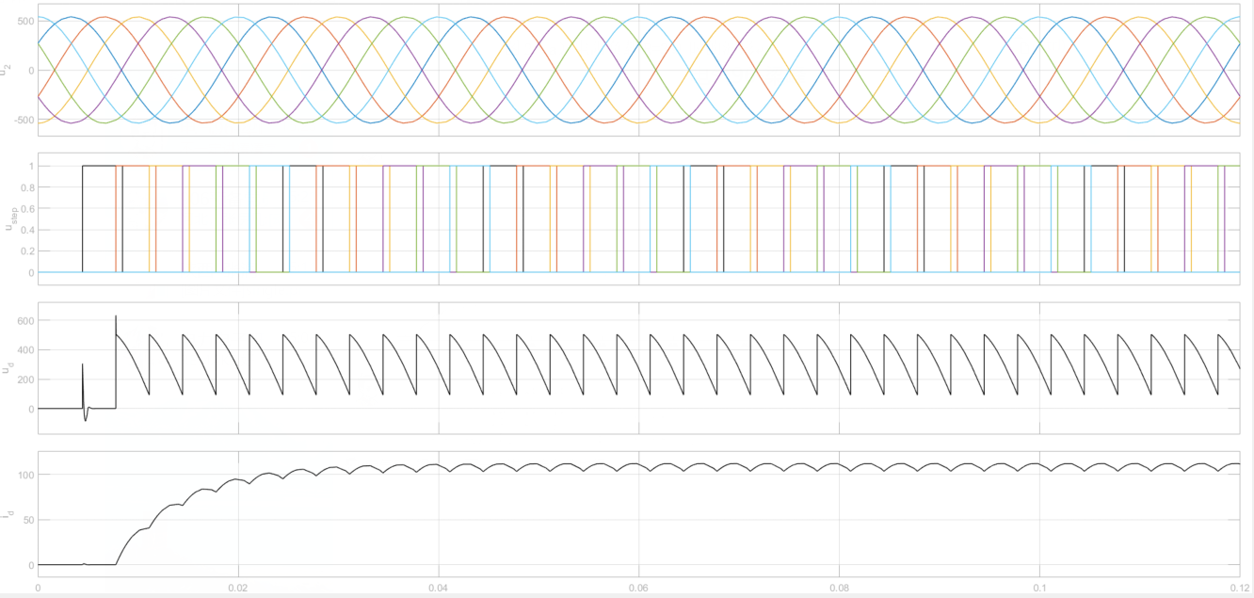

图2 b）阻感负载R=3Ω时的波形

1.4 仿真波形分析

变流器工作于整流状态。从交流侧电压波形上看

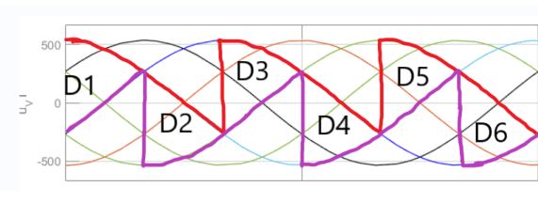

图3 交流侧电压波形 红线：共阴极组相电压 紫线：共阳极组相电压

根据晶闸管的导通顺序：，得到在六个时段内导通的晶闸管和整流输出电压分别为：

时段一：晶体管导通，整流输出电压为；

时段二：晶体管导通，整流输出电压为；

时段三：晶体管导通，整流输出电压为；

时段四：晶体管导通，整流输出电压为；

时段五：晶体管导通，整流输出电压为；

时段六：晶体管导通，整流输出电压为；

对应的负载电压和负载电流的波形为：

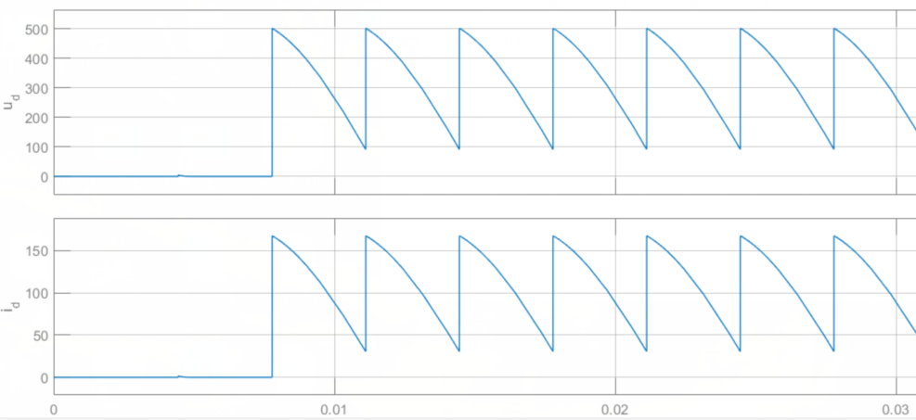

图4 a）负载电压波形和负载电流波形

因为，所以带阻感负载时，由于电感L续流的作用，负载电流波形相对带电阻负载时更加平直：

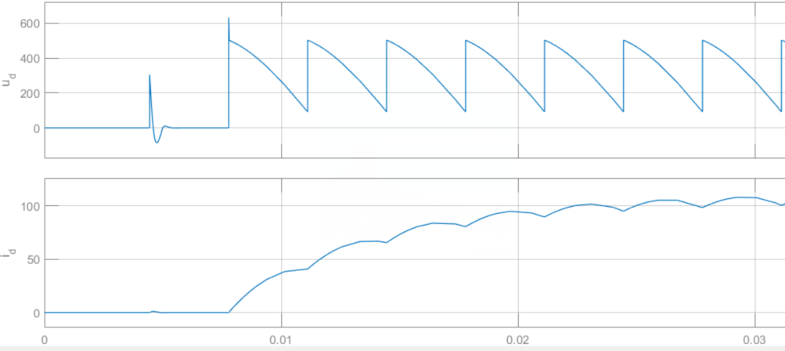

图4 b）阻感负载时，负载电压波形与负载电流波形

1.5仿真结果对比

理论值计算：

电压平均值：

直流侧电流平均值：

1. 带电阻负载时:

∵

∴

又∵在一个周期内，导通了4次，导通了2次

∴

1. 带阻感负载时

交流侧电流有效值：

晶闸管电流有效值：

仿真结果对比：

|  |  |  |  |
| --- | --- | --- | --- |
| 参数 | 理论值 | 仿真值 | 误差 |
|  | 330.19 | 328.8 | 0.42% |
|  | 110.30 | 109.6 | 0.63% |
|  |  | 95.52 | 0.47% |
|  |  | 71.25 | 3.47% |

a)电阻负载R=3Ω

|  |  |  |  |
| --- | --- | --- | --- |
| 参数 | 理论值 | 仿真值 | 误差 |
|  | 330.19 | 329.1 | 0.33% |
|  | 110.30 | 109.3 | 0.91% |
|  |  | 89.32 | 0.76% |
|  |  | 63.57 | 0.05% |

b)阻感负载R=3Ω,L=0.02H

经过对比，误差较小，数据与波形较为一致。

2、单相二极管不可控整流电路

2.1题目

二极管不控整流电路，带电容滤波和阻性负载。依据所给定的电路参数，仿真分析输出电压随负载电阻变化的曲线，绘制输入功率因数随负载电阻变化的曲线、畸变率随负载电阻变化的曲线，并分析规律。

仿真环境：MATLAB Simulink软件

仿真条件：电源相电压有效值220V，频率50Hz，滤波电容330mF，负载电阻R仿真区间[20，580]。

2.2仿真模型建立

建立仿真模型，在Simulink中找到所需器件，根据电路图将模型正确连接如图：

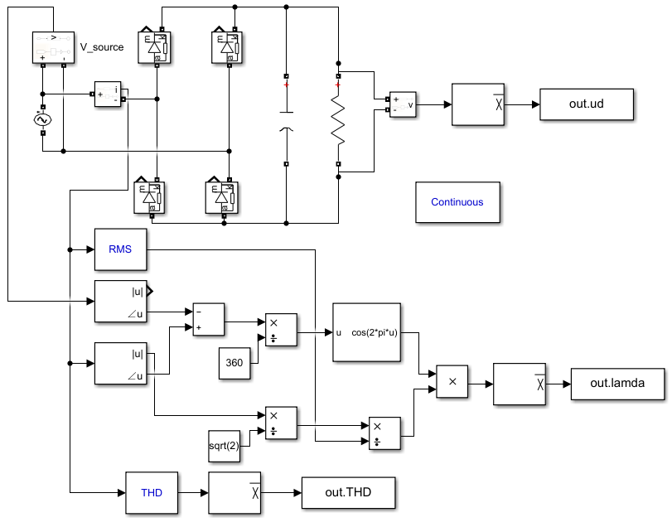

图6 单相不可控整流电路仿真电路图

1.3仿真参数设置及结果

按照题目要求设置仿真参数，分析输出电压随负载电阻变化的曲线如图：

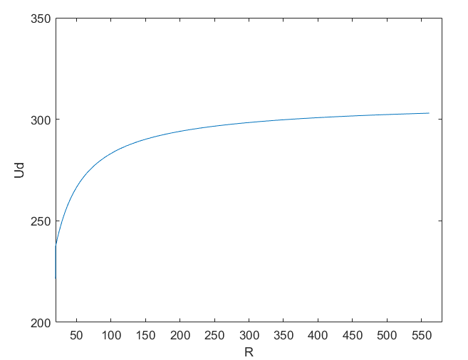

输入功率因数随负载电阻变化的曲线如图：  
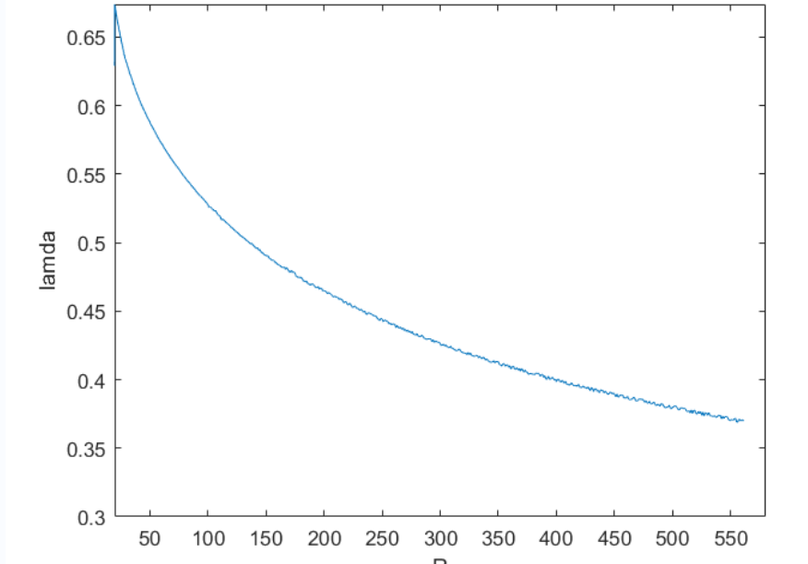

畸变率随负载电阻变化的曲线如图：

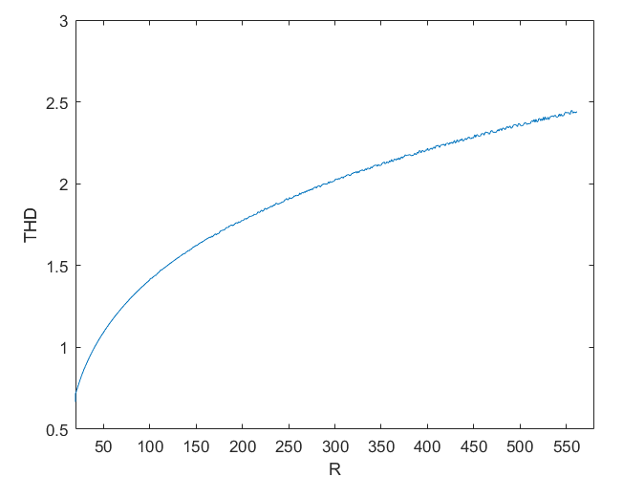

1.3仿真结果分析

①输出电压随负载电阻变化的曲线如图：



重载时，R很小，电容放电很快，几乎失去储能作用。随负载加重，逐渐趋于0.9，即趋近于电阻负载时的特性。因此，随着负载电流的增大，输出电压增大并趋近于0.9。

②输入功率因数随负载电阻变化的曲线如图：



③畸变率随负载电阻变化的曲线如图：

